**ЛАБОРАТОРНАЯ РАБОТА №2**

**ПЕРЕГРУЗКА МЕТОДОВ**

**Цель работы:** Научиться работать с перегрузкой методов.

Задание:  
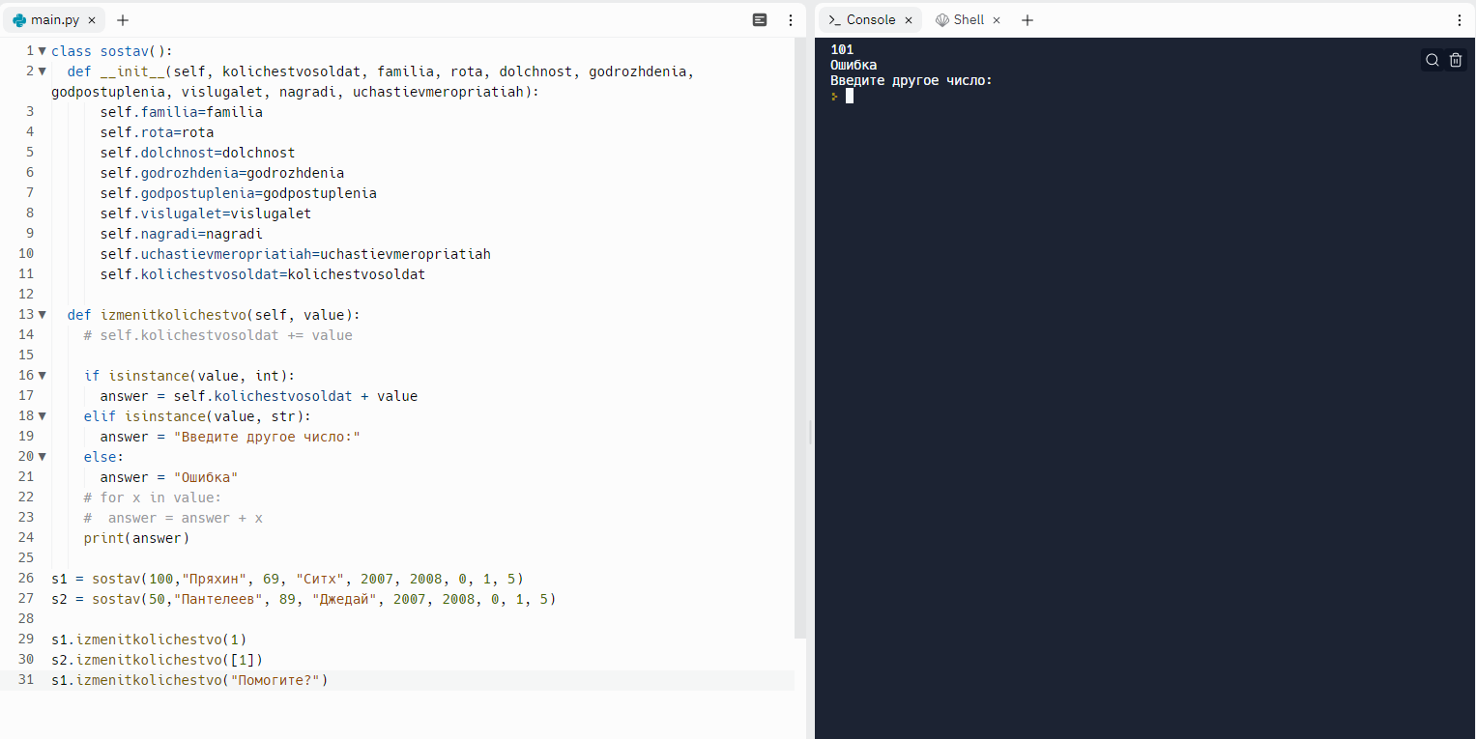

Рис. 1 - Перегрузка метода согласно варианта индивидуального задания

**Контрольные вопросы**

1. **Что такое перегрузка методов?**

Перегрузка методов — это приём программирования, который позволяет разработчику в одном классе для методов с разными параметрами использовать одно и то же имя. В этом случае мы говорим, что метод перегружен.

1. **Что такое перегрузка операторов?**

Перегрузка операторов — это один из способов реализации полиморфизма, заключающийся в возможности одновременного существования в одной области видимости нескольких различных вариантов применения операторов, имеющих одно и то же имя, но различающихся типами параметров, к которым они применяются.

**Вывод:** Научились работать с перегрузкой методов.